SUPERINTENDENCIA DEL SISTEMA FINANCIERO

SSF 2022
ORDEN DE COMPRA
No. 374

Versión pública Art. 30 LAIP. Por supresión de información confidencial. Art. 24 Lit. c LAIP.

FECHA: 09/11/2022
PROVEEDOR: COMPAÑIA HOTELERA SALVADOREÑA, S.A./ CROWNE PLAZA
NIT: xxxxxxxxxxxxxxxxxx
(1176)

UNIDAD SOLICITANTE: COMUNICACIONES ADMINISTRADOR O.C.: MAYRA BERNAL FAVOR SUMINISTRAR LO SIGUIENTE:
CANTIDAD | CODIGO | DESCRIPCION COSTO | UNITARIO | COSTO TOTAL
50 | 410601 | GASTOS EN EVENTOS | 34.8200 | 1,741.00
 |  | PAQUETES DE SEMINARIO COMPLETO PARA 50 PERSONAS; INCLUYE COFFE BREAK A.M., PORCIÓN SALADA Y DULCE, ALMUERZO SERVIDO, COFFE BREAK P.M. PORCIÓN
 |  | SALADA Y DULCE.
50 | 410601 | GASTOS EN EVENTOS | 3.2100 | 160.50
 |  | BEBIDA, CAFÉ, TÉ, SODA O BEBIDAS NATURALES.
1 | 410601 | GASTOS EN EVENTOS | 35.0000 | 35.00
 |  | SONIDO.
2 | 410601 | GASTOS EN EVENTOS | 35.0000 | 70.00
 |  | MICRÓFONOS INALÁMBRICOS.
10 | 410601 | GASTOS EN EVENTOS | 5.0000 | 50.00
 |  | CONEXIONES ELÉCTRICAS PARA EL NÚMERO DE PERSONAS, SEGÚN TÉRMINOS DE REFERENCIA ANEXOS.
1 | 410601 | GASTOS EN EVENTOS | 190.1500 | 190.15
 |  | PROPINA.
1 | 410601 | GASTOS EN EVENTOS | 0.0000 | 0.00
 |  | LUGAR DE ENTREGA: HOTEL CROWNE PLAZA
 |  | TIEMPO DE ENTREGA: 01 DE DICIEMBRE 2022.

REQUERIMIENTO No. 380/2022
ANALISTA: MICHELLE BELLOSO
BIEN SERVICIO X

SON: DOS MIL DOSCIENTOS CUARENTA Y SEIS US DÓLARES 65/100
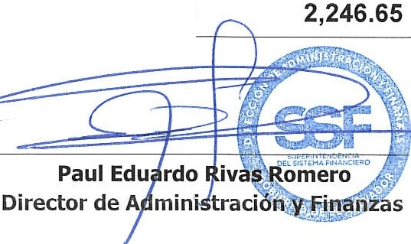
TOTAL:
ORIGINAL

